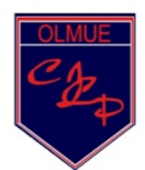
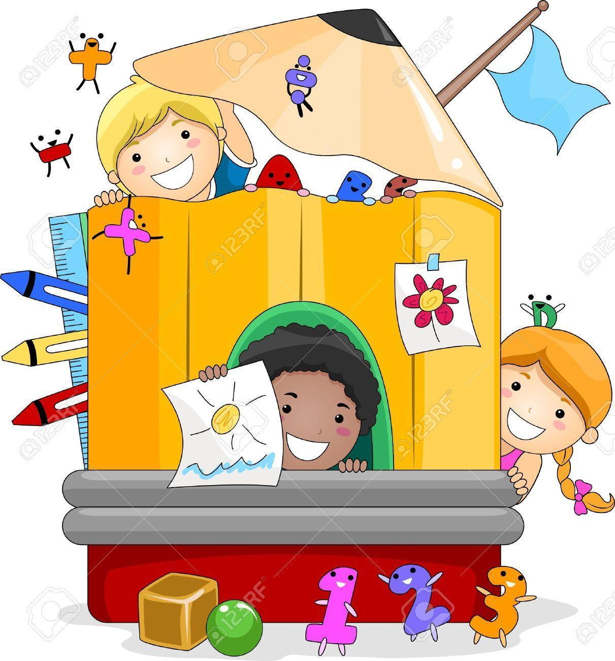
LISTA DE UTILES ESCOLARES 2025
PREKINDER Y KINDER
Educación Parvularia

Sr /a. Apoderado/a: La siguiente lista de útiles escolares, NO ES OBLIGATORIA, sin embargo, los materiales se solicitan son indispensables para el adecuado aprendizaje de sus hijos e hijas.

CANTIDAD | MATERIAL SOLICITADO
1 | Carpeta plastificada con acoclip ( para trabajos)
2 | Block de dibujo chicos
2 | Cuaderno Collage 100 hojas de cuadro. (forrado azul, rojo)
3 | Pegamento en barra grande 36gr.
1 | Estuche con 12 lápices de colores Jumbo, lápiz grafito jumbo, 1 goma de borrar (no de miga), tijera punta redonda, 1 sacapuntas con depósito, 1 pincel. Todo marcado con su nombre
1 | Caja de lápices de cera
1 | Plumones de colores (12 colores)
1 | Clip doble sujeta documento de 51 mm
1 | Caja de plasticina de 12 colores
2 | Plumón de Pizarra
1 | Bolsita palos de palos de helado delgado
1 | Bolsita palos de palos de helado gruesos
1 | Caja de témperas de 12 colores
1 | Frasco de témpera de 100 ml color a elección: verde, naranja, celeste, rojo, azul, amarillo.
1 | Estuche goma Eva
1 | Estuche goma Eva con brillo
1 | Estuche cartulina española (Doble faz)
1 | Estuche papel volantín
1 | Cuento o libro para colorear
 | Muda de ropa para cambio MARCADA (en la mochila)
1 | Estuche con pasta dental, cepillo para los dientes y un vaso

- La colación debe venir en una bolsa (género o plástico).
- Otros MATERIALES podrán ser solicitados por la educadora durante el año de acuerdo a requerimientos y fechas destacadas.

Sin otro particular, saluda atentamente a Ud.

Colegio Ignacio Carrera Pinto

